**江苏省仪征中学2023—2024学年度第一学期高三历史学科作业**

**选择题专项训练5（中国古代史5）**

研制人：吴荧 审核人：刘明森

班级：________姓名：________学号：________日期：___________作业时长： 20分钟

1．康叔是“周武王同母少弟”。被周公分封于卫。卫国原是殷商旧地，周公嘱咐康叔尊重殷商的传统，任用“殷之贤人君子长者”。康叔受封时不仅带去了大量周族人，还随迁了殷民七族，殷民宗族首领也在卫国任职。这反映出西周分封

A．导致王权的逐渐衰微 B．实现国家对地方的垂直管理

C．挑战了宗法贵族体系 D．有利于族群认同意识的形成

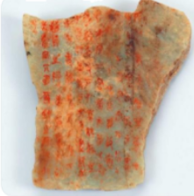2．下图为侯马盟书中的一片。侯马盟书是春秋晚期晋国世卿赵鞅同卿大夫间举行盟誓时用毛笔写在玉片上的约信文书，既包括加强宗族内部团结以打击敌对势力的内容，也有其他卿大夫宣誓效忠赵氏的誓约等。该盟书反映东周时期的政治现象是

A．文明精粹，铁制工具广泛使用

B．礼崩乐坏，卿大夫专权夺利

C．文化繁盛，甲骨文已相当成熟

D．诸侯争霸，诸侯国数目减少

3．《云梦县睡虎地秦简》内容十分丰富，其中在保存粮食方面的律令规定：仓房门扇不紧密，谷物能从里面漏出，成例均应罚缴一副铠甲；仓库出现老鼠洞，要按照鼠洞的数目进行惩罚，如有鼠洞三个以上应罚一盾。这表明秦律

A．条文过于细致繁复 B．为后世粮食储备安全提供经验

C．加强君主专制统治 D．过于严苛最终导致了政权灭亡

4．汉初在东部地区分封同姓王国，而在西部则实行中央直接管辖的郡县体制（如下图）。此治理方式

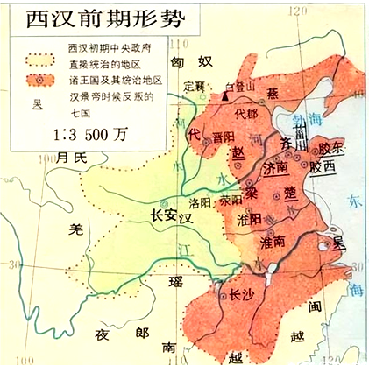A．取决于儒学的主流意识形态

B．遵循了因地制宜的治理原则

C．消除了西汉王朝的统治隐患

D．有效削弱了地方诸侯国势力

5．《丧服》本属于《仪礼》中的一篇，东晋时成为显学，南迁士族依丧服就可以辨识门第品流和血缘亲疏。他们还对朝廷的礼乐、舆服、仪注等所谓“衣冠文物”极为重视。当时的大诗人孙绰曾说“由礼则雅，不由礼则夷”。这一现象源于

A．儒学受到佛道挑战 B．南北方文化的交流与融合

C．门阀士族日益衰落 D．东晋维护正统的文化需要

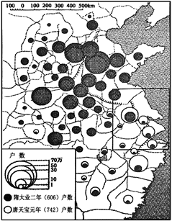6．右图显示的是隋唐间户数变化情况。对图文信息解读准确的是

A．大运河开通推动城市网络联结

B．经济重心最终转移到南方地区

C．安史之乱导致了江南人口激增

D．两税法造成户籍统计数据失真

7．唐初的租庸调制以均田制为基础，即使农民分配到的实际土地没有达到法定授田标准，每丁每年也要纳定额的租调。唐中期实行两税法，依户等纳钱，依地亩纳粟，但丁额不废（以便临时差发力役）由此可见，这一改革使

A．赋税原则由税产变税丁 B．白银开始成为税收支付手段

C．百姓税赋负担相对公平 D．政府放松了对户籍制度管理

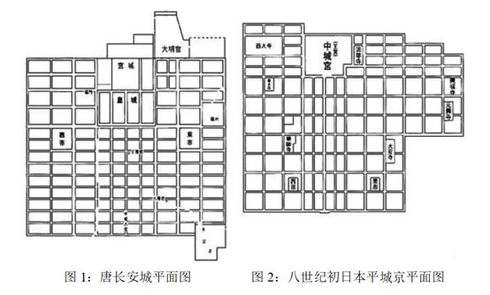8．读图1、图2：图1、图2可用于说明，当时

A．中日两国都实行中央集权制

B．唐王朝注重传播中华优秀文化

C．日本的建筑技术源自于中国

D．唐文化对周边国家具有吸引力

9．1069年，宋神宗任命王安石为参知政事进行变法革新。次年，司马光借给宋神宗讲解《资治通鉴》的机会，特意表彰“萧规曹随”的典故，并宣扬“道者万世无弊”的理念。这表明朝廷

A．推崇儒家治国理念 B．强化权力的制衡 C．对改革未形成共识 D．重视前朝的经验

10．《辽史》载，长城以南，多雨多暑，其人耕稼以食，桑麻以衣，宫室以居，城郭以治；大漠之间，多寒多风，畜牧败渔以食，皮毛以衣，转徙随时，车马为家。此天时地利所以限南北也。这可用来说明

A．农耕文明与游牧文明对立 B．契丹族推行汉化根本原因

C．地理环境决定了文明程度 D．辽朝实行因俗而治的必要性

11．宋朝时，最负盛名的名优特产要数遂州的冰糖，黄田的荔枝和苏州的丝绸。这些名优特产销路好，市场广阔。福建的荔枝，在开花季节便被商家交付定金买断，成熟之后再全部运走销往日本等国。这反映出宋代

A．沿海工商业市镇的大量兴起 B．传统自然经济结构有所松动

C．农业生产出现自由雇佣劳动 D．“海上丝绸之路”达到顶峰

12．宋朝通过政策倾斜，对偏远地区的士子给予特殊照顾，布衣出身的进士比重大为增加。理宗宝祐四年（1256年）录取的601名进士中，有417人出身布衣。这说明宋朝科举制度

A．加速阶层流动扩大统治基础 B．扶植布衣士子打击门阀氏族

C．提升官员素质加强中央集权 D．改进选官方式实现公平公正

13．宋代画院如同学校，开设《说文》《尔雅》《释名》等文字音训课程，以加强画家的文化修养。画院的考试常以古诗句为题，如“踏花归去马蹄香”“竹锁桥边卖酒家”“蝴蝶梦中家万里”等，倡导绘画应表达深邃的意境。由此可见，宋代的画院

A有利于文人画的发展B．关注市井风俗画的创作C．重视绘画理论的研究 D．推动了绘画技法的规范

14．明朝成化、弘治年间官员“多由侍郎升尚书入阁。若先升尚书，则无入阁之命”。正德年间，吏部尚书焦芳入阁，但他想继续兼任吏部尚书之职，大学士李东阳等人都指出此事破坏国家政体，“为芳忠告，于是芳乃恳辞”。这一现象主要反映出当时

A．内阁和六部之间相互牵制 B．官员不能兼职内阁和六部

C．六部成为内阁的下属机构 D．内阁大学士权力不断扩大

15．明清之际，有识之士对中国文化进行了深刻的反思。但在清代康、雍之后，少有人能达到之前的水准。中国只剩下一个依靠习惯反射神经维持的躯体，却没有主导神经中枢的思维能力。造成这一现象的主要原因是

A．军机处设立与完善 B．人地矛盾逐渐加深 C．清王朝皇帝勤于政事 D．思想领域专制强化

16．据史料记载，清初的广州“凡矶围堤岸，皆种荔枝、龙眼，或有弃稻田以种者。田每亩，荔枝可二十本，龙眼倍之”……与其他珍奇特产，大量输往外地。出现这一现象的主要原因是

A．小农经济已经瓦解 B．农业技术取得突破 C．重农抑商政策松动 D．商品经济日益发展